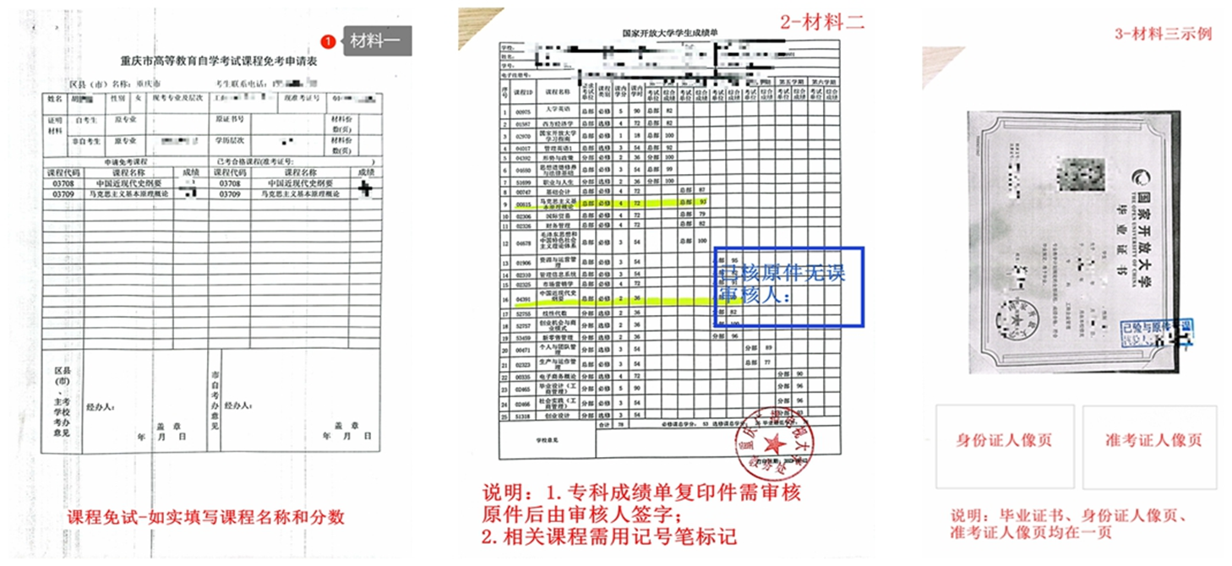

材料免试-课程免试材料规范图例

材料免试-证书免试材料规范图例

材料免试-证书免试材料规范图例

